绝密★启用前
2018年普通高等学校招生全国统一考试
文科数学
注意事项：
1．答卷前，考生务必将自己的姓名和准考证号填写在答题卡上。
2．回答选择题时，选出每小题答案后，用铅笔把答题卡对应题目的答案标号涂黑。如需改动，用橡皮擦干净后，再选涂其它答案标号。回答非选择题时，将答案写在答题卡上。写在本试卷上无效。
3．考试结束后，将本试卷和答题卡一并交回。
一、选择题：本题共12小题，每小题5分，共60分。在每小题给出的四个选项中，只有一项是符合题目要求的。
1. 已知集合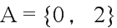，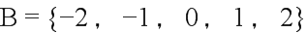，则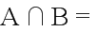
A. 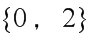 B. 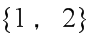 C. 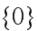 D. 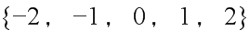
【答案】A
【解析】分析：利用集合的交集中元素的特征，结合题中所给的集合中的元素，求得集合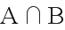中的元素，最后求得结果.
详解：根据集合交集中元素的特征，可以求得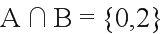，故选A.
点睛：该题考查的是有关集合的运算的问题，在解题的过程中，需要明确交集中元素的特征，从而求得结果.
2. 设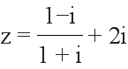，则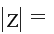
A. 0 B. C. D.
【答案】C
【解析】分析：首先根据复数的运算法则，将其化简得到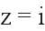，根据复数模的公式，得到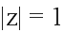，从而选出正确结果.
详解：因为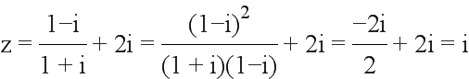，
所以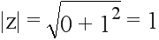，故选C.
点睛：该题考查的是有关复数的运算以及复数模的概念及求解公式，利用复数的除法及加法运算法则求得结果，属于简单题目.
3. 某地区经过一年的新农村建设，农村的经济收入增加了一倍．实现翻番．为更好地了解该地区农村的经济收入变化情况，统计了该地区新农村建设前后农村的经济收入构成比例．得到如下饼图：
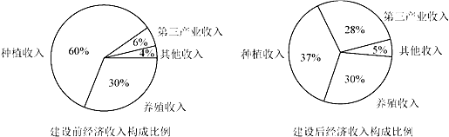
则下面结论中不正确的是
A. 新农村建设后，种植收入减少
B. 新农村建设后，其他收入增加了一倍以上
C. 新农村建设后，养殖收入增加了一倍
D. 新农村建设后，养殖收入与第三产业收入的总和超过了经济收入的一半
【答案】A
【解析】分析：首先设出新农村建设前的经济收入为M，根据题意，得到新农村建设后的经济收入为2M，之后从图中各项收入所占的比例，得到其对应的收入是多少，从而可以比较其大小，并且得到其相应的关系，从而得出正确的选项.
详解：设新农村建设前的收入为M，而新农村建设后的收入为2M，
则新农村建设前种植收入为0.6M，而新农村建设后的种植收入为0.74M，所以种植收入增加了，所以A项不正确；
新农村建设前其他收入我0.04M，新农村建设后其他收入为0.1M，故增加了一倍以上，所以B项正确；
新农村建设前，养殖收入为0.3M，新农村建设后为0.6M，所以增加了一倍，所以C项正确；
新农村建设后，养殖收入与第三产业收入的综合占经济收入的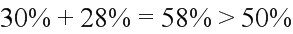，所以超过了经济收入的一半，所以D正确；
故选A.
点睛：该题考查的是有关新农村建设前后的经济收入的构成比例的饼形图，要会从图中读出相应的信息即可得结果.
4. 已知椭圆：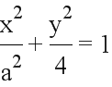的一个焦点为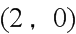，则的离心率为
A. B. C. D. 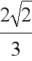
【答案】C
【解析】分析：首先根据题中所给的条件椭圆的一个焦点为，从而求得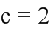，再根据题中所给的方程中系数，可以得到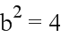，利用椭圆中对应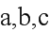的关系，求得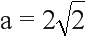，最后利用椭圆离心率的公式求得结果.
详解：根据题意，可知，因为，
所以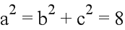，即，
所以椭圆的离心率为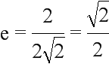，故选C.
点睛：该题考查的是有关椭圆的离心率的问题，在求解的过程中，一定要注意离心率的公式，再者就是要学会从题的条件中判断与之相关的量，结合椭圆中的关系求得结果.
5. 已知圆柱的上、下底面的中心分别为，，过直线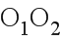的平面截该圆柱所得的截面是面积为8的正方形，则该圆柱的表面积为
A. 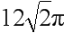 B. 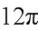 C. 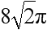 D. 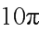
【答案】B
【解析】分析：首先根据正方形的面积求得正方形的边长，从而进一步确定圆柱的底面圆半径与圆柱的高，从而利用相关公式求得圆柱的表面积.
详解：根据题意，可得截面是边长为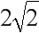的正方形，
结合圆柱的特征，可知该圆柱的底面为半径是的圆，且高为，
所以其表面积为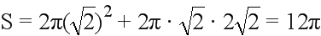，故选B.
点睛：该题考查的是有关圆柱的表面积的求解问题，在解题的过程中，需要利用题的条件确定圆柱的相关量，即圆柱的底面圆的半径以及圆柱的高，在求圆柱的表面积的时候，一定要注意是两个底面圆与侧面积的和.
6. 设函数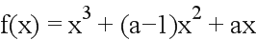．若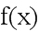为奇函数，则曲线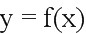在点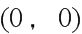处的切线方程为
A. 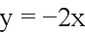 B. 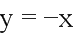 C. 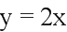 D. 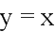
【答案】D
【解析】分析：利用奇函数偶此项系数为零求得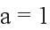，进而得到的解析式，再对求导得出切线的斜率，进而求得切线方程.
详解：因为函数是奇函数，所以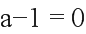，解得，
所以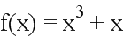，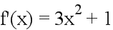，
所以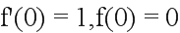，
所以曲线在点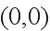处的切线方程为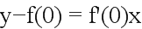，
化简可得，故选D.
点睛：该题考查的是有关曲线在某个点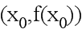处的切线方程的问题，在求解的过程中，首先需要确定函数解析式，此时利用到结论多项式函数中，奇函数不存在偶次项，偶函数不存在奇次项，从而求得相应的参数值，之后利用求导公式求得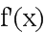，借助于导数的几何意义，结合直线方程的点斜式求得结果.
7. 在△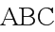中，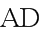为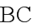边上的中线，为的中点，则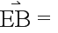
A. 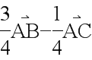 B. 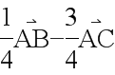
C. 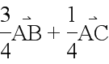 D. 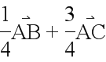
【答案】A
【解析】分析：首先将图画出来，接着应用三角形中线向量的特征，求得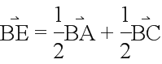，之后应用向量的加法运算法则-------三角形法则，得到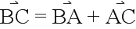，之后将其合并，得到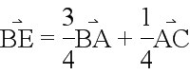，下一步应用相反向量，求得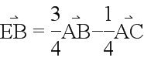，从而求得结果.
详解：根据向量的运算法则，可得
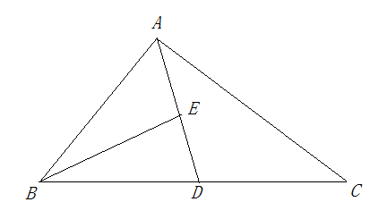
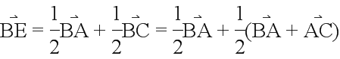 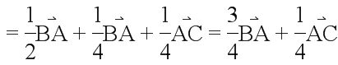，
所以，故选A.
点睛：该题考查的是有关平面向量基本定理的有关问题，涉及到的知识点有三角形的中线向量、向量加法的三角形法则、共线向量的表示以及相反向量的问题，在解题的过程中，需要认真对待每一步运算.
8. 已知函数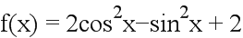，则
A. 的最小正周期为π，最大值为3
B. 的最小正周期为π，最大值为4
C. 的最小正周期为，最大值为3
D. 的最小正周期为，最大值为4
【答案】B
【解析】分析：首先利用余弦的倍角公式，对函数解析式进行化简，将解析式化简为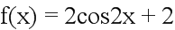，之后应用余弦型函数的性质得到相关的量，从而得到正确选项.
详解：根据题意有，
所以函数的最小正周期为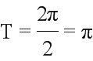，
且最大值为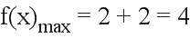，故选B.
点睛：该题考查的是有关化简三角函数解析式，并且通过余弦型函数的相关性质得到函数的性质，在解题的过程中，要注意应用余弦倍角公式将式子降次升角，得到最简结果.
9. 某圆柱的高为2，底面周长为16，其三视图如右图．圆柱表面上的点在正视图上的对应点为，圆柱表面上的点在左视图上的对应点为，则在此圆柱侧面上，从到的路径中，最短路径的长度为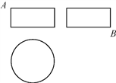
A. 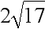 B. 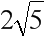
C. D. 2
【答案】B
【解析】分析：首先根据题中所给的三视图，得到点M和点N在圆柱上所处的位置，点M在上底面上，点N在下底面上，并且将圆柱的侧面展开图平铺，点M、N在其四分之一的矩形的对角线的端点处，根据平面上两点间直线段最短，利用勾股定理，求得结果.
详解：根据圆柱的三视图以及其本身的特征，
可以确定点M和点N分别在以圆柱的高为长方形的宽，圆柱底面圆周长的四分之一为长的长方形的对角线的端点处，
所以所求的最短路径的长度为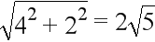，故选B.
点睛：该题考查的是有关几何体的表面上两点之间的最短距离的求解问题，在解题的过程中，需要明确两个点在几何体上所处的位置，再利用平面上两点间直线段最短，所以处理方法就是将面切开平铺，利用平面图形的相关特征求得结果.
10. 在长方体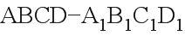中，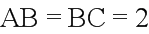，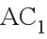与平面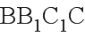所成的角为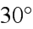，则该长方体的体积为
A. B. 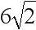 C. 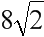 D. 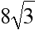
【答案】C
【解析】分析：首先画出长方体，利用题中条件，得到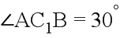，根据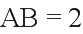，求得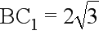，可以确定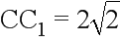，之后利用长方体的体积公式
详解：在长方体中，连接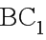，
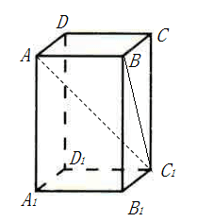
根据线面角的定义可知，
因为，所以，从而求得，
所以该长方体的体积为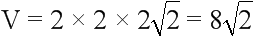，故选C.
点睛：该题考查的是长方体的体积的求解问题，在解题的过程中，需要明确长方体的体积公式为长宽高的乘积，而题中的条件只有两个值，所以利用题中的条件求解另一条边的长久显得尤为重要，此时就需要明确线面角的定义，从而得到量之间的关系，从而求得结果.
11. 已知角的顶点为坐标原点，始边与轴的非负半轴重合，终边上有两点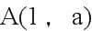，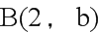，且
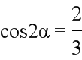，则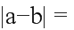
A. B. C. 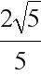 D.
【答案】B
【解析】分析：首先根据两点都在角的终边上，得到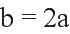，利用，利用倍角公式以及余弦函数的定义式，求得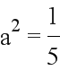，从而得到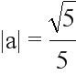，再结合，从而得到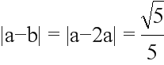，从而确定选项.
详解：根据题的条件，可知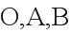三点共线，从而得到，
因为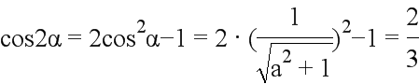，
解得，即，所以，故选B.
点睛：该题考查的是有关角的终边上点的纵坐标的差值的问题，涉及到的知识点有共线的点的坐标的关系，余弦的倍角公式，余弦函数的定义式，根据题中的条件，得到相应的等量关系式，从而求得结果.
12. 设函数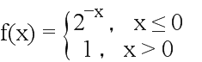，则满足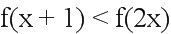的x的取值范围是
A. 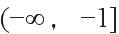 B. 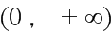 C. 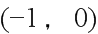 D. 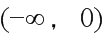
【答案】D
【解析】分析：首先根据题中所给的函数解析式，将函数图像画出来，从图中可以发现若有成立，一定会有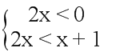，从而求得结果.
详解：将函数的图像画出来，
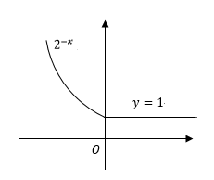
观察图像可知会有，解得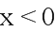，
所以满足的x的取值范围是，故选D.
点睛：该题考查的是有关通过函数值的大小来推断自变量的大小关系，从而求得相关的参数的值的问题，在求解的过程中，需要利用函数解析式画出函数图像，从而得到要出现函数值的大小，绝对不是常函数，从而确定出自变量的所处的位置，结合函数值的大小，确定出自变量的大小，从而得到其等价的不等式组，从而求得结果.
二、填空题（本题共4小题，每小题5分，共20分）
13. 已知函数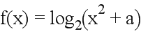，若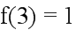，则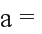________．
【答案】-7
【解析】分析：首先利用题的条件，将其代入解析式，得到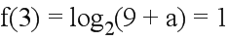，从而得到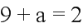，从而求得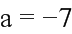，得到答案.
详解：根据题意有，可得，所以，故答案是.
点睛：该题考查的是有关已知某个自变量对应函数值的大小，来确定有关参数值的问题，在求解的过程中，需要将自变量代入函数解析式，求解即可得结果，属于基础题目.
14. 若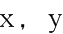满足约束条件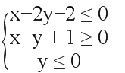，则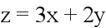的最大值为________．
【答案】6
【解析】分析：首先根据题中所给的约束条件，画出相应的可行域，再将目标函数化成斜截式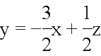，之后在图中画出直线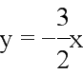，在上下移动的过程中，结合的几何意义，可以发现直线过B点时取得最大值，联立方程组，求得点B的坐标代入目标函数解析式，求得最大值.
详解：根据题中所给的约束条件，画出其对应的可行域，如图所示：
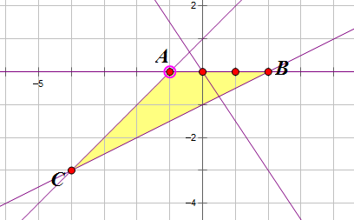
由可得，
画出直线，将其上下移动，
结合的几何意义，可知当直线过点B时，z取得最大值，
由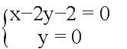，解得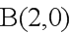，
此时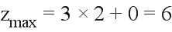，故答案为6.
点睛：该题考查的是有关线性规划的问题，在求解的过程中，首先需要正确画出约束条件对应的可行域，之后根据目标函数的形式，判断z的几何意义，之后画出一条直线，上下平移，判断哪个点是最优解，从而联立方程组，求得最优解的坐标，代入求值，要明确目标函数的形式大体上有三种：斜率型、截距型、距离型；根据不同的形式，应用相应的方法求解.
15. 直线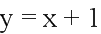与圆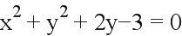交于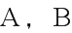两点，则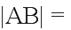________．
【答案】
【解析】分析：首先将圆的一般方程转化为标准方程，得到圆心坐标和圆的半径的大小，之后应用点到直线的距离求得弦心距，借助于圆中特殊三角形半弦长、弦心距和圆的半径构成直角三角形，利用勾股定理求得弦长.
详解：根据题意，圆的方程可化为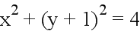，
所以圆的圆心为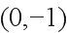，且半径是2，
根据点到直线的距离公式可以求得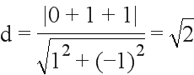，
结合圆中的特殊三角形，可知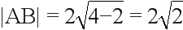，故答案为.
点睛：该题考查的是有关直线被圆截得的弦长问题，在解题的过程中，熟练应用圆中的特殊三角形半弦长、弦心距和圆的半径构成的直角三角形，借助于勾股定理求得结果.
16. △的内角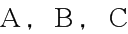的对边分别为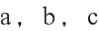，已知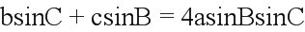，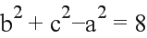，则△的面积为________．
【答案】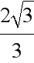
【解析】分析：首先利用正弦定理将题中的式子化为，化简求得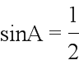，利用余弦定理，结合题中的条件，可以得到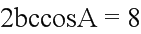，可以断定A为锐角，从而求得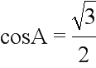，进一步求得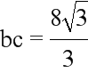，利用三角形面积公式求得结果.
详解：根据题意，结合正弦定理
可得，即，
结合余弦定理可得，
所以A为锐角，且，从而求得，
所以△的面积为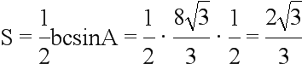，故答案是.
点睛：该题考查的是三角形面积的求解问题，在解题的过程中，注意对正余弦定理的熟练应用，以及通过隐含条件确定角为锐角，借助于余弦定理求得，利用面积公式求得结果.
三、解答题：共70分。解答应写出文字说明、证明过程或演算步骤。第17~21题为必考题，每个试题考生都必须作答。第22、23题为选考题，考生根据要求作答。
（一）必考题：共60分。
17. 已知数列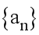满足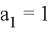，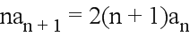，设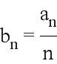．
（1）求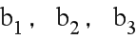；
（2）判断数列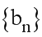是否为等比数列，并说明理由；
（3）求的通项公式．
【答案】(1) b₁=1，b₂=2，b₃=4．
(2) {b_{n}}是首项为1，公比为2的等比数列．理由见解析.
(3) a_{n}=n·2^{n-1}．
【解析】分析：(1)根据题中条件所给的数列的递推公式，将其化为a_{n+1}=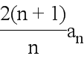，分别令n=1和n=2，代入上式求得a₂=4和a₃=12，再利用，从而求得b₁=1，b₂=2，b₃=4．
(2)利用条件可以得到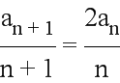，从而 可以得出b_{n+1}=2b_{n}，这样就可以得到数列{b_{n}}是首项为1，公比为2的等比数列．
(3)借助等比数列的通项公式求得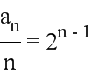，从而求得a_{n}=n·2^{n-1}．
详解：（1）由条件可得a_{n+1}=．
将n=1代入得，a₂=4a₁，而a₁=1，所以，a₂=4．
将n=2代入得，a₃=3a₂，所以，a₃=12．
从而b₁=1，b₂=2，b₃=4．
（2）{b_{n}}是首项为1，公比为2的等比数列．
由条件可得，即b_{n+1}=2b_{n}，又b₁=1，所以{b_{n}}是首项为1，公比为2的等比数列．
（3）由（2）可得，所以a_{n}=n·2^{n-1}．
点睛：该题考查的是有关数列的问题，涉及到的知识点有根据数列的递推公式确定数列的项，根据不同数列的项之间的关系，确定新数列的项，利用递推关系整理得到相邻两项之间的关系确定数列是等比数列，根据等比数列通项公式求得数列的通项公式，借助于的通项公式求得数列的通项公式，从而求得最后的结果.
18. 如图，在平行四边形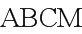中，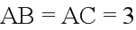，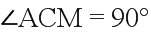，以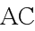为折痕将△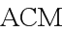折起，使点到达点的位置，且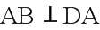．
（1）证明：平面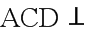平面；
（2）为线段上一点，为线段上一点，且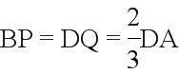，求三棱锥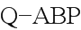的体积．
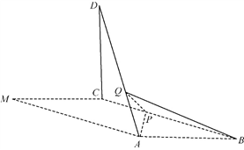
【答案】(1)见解析.
(2)1.
【解析】分析：(1)首先根据题的条件，可以得到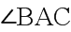=90，即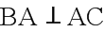，再结合已知条件BA⊥AD，利用线面垂直的判定定理证得AB⊥平面ACD，又因为AB平面ABC，根据面面垂直的判定定理，证得平面ACD⊥平面ABC；
(2)根据已知条件，求得相关的线段的长度，根据第一问的相关垂直的条件，求得三棱锥的高，之后借助于三棱锥的体积公式求得三棱锥的体积.
详解：（1）由已知可得，=90°，．
又BA⊥AD，且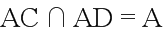，所以AB⊥平面ACD．
又AB平面ABC，
所以平面ACD⊥平面ABC．
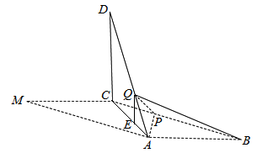
（2）由已知可得，DC=CM=AB=3，DA=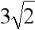．
又，所以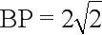．
作QE⊥AC，垂足为E，则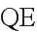 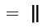 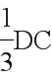．
由已知及（1）可得DC⊥平面ABC，所以QE⊥平面ABC，QE=1．
因此，三棱锥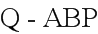的体积为
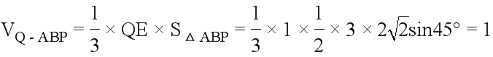．
点睛：该题考查的是有关立体几何的问题，涉及到的知识点有面面垂直的判定以及三棱锥的体积的求解，在解题的过程中，需要清楚题中的有关垂直的直线的位置，结合线面垂直的判定定理证得线面垂直，之后应用面面垂直的判定定理证得面面垂直，需要明确线线垂直、线面垂直和面面垂直的关系，在求三棱锥的体积的时候，注意应用体积公式求解即可.
19. 某家庭记录了未使用节水龙头50天的日用水量数据（单位：m³）和使用了节水龙头50天的日用水量数据，得到频数分布表如下：
未使用节水龙头50天的日用水量频数分布表
日用  水量 | 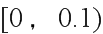 | 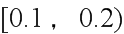 | 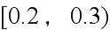 | 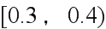 | 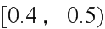 | 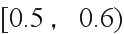 | 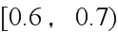
频数 | 1 | 3 | 2 | 4 | 9 | 26 | 5

使用了节水龙头50天的日用水量频数分布表
日用
水量
频数 | 1 | 5 | 13 | 10 | 16 | 5

（1）在答题卡上作出使用了节水龙头50天的日用水量数据的频率分布直方图：
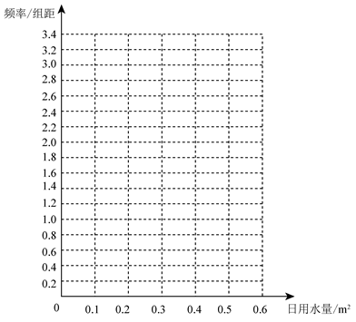
（2）估计该家庭使用节水龙头后，日用水量小于0.35 m³的概率；
（3）估计该家庭使用节水龙头后，一年能节省多少水？（一年按365天计算，同一组中的数据以这组数据所在区间中点的值作代表．）
【答案】(1)直方图见解析.
(2) 0.48．
(3)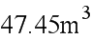.
【解析】分析：(1)根据题中所给的使用了节水龙头50天的日用水量频数分布表，算出落在相应区间上的频率，借助于直方图中长方形的面积表示的就是落在相应区间上的频率，从而确定出对应矩形的高，从而得到直方图；
(2)结合直方图，算出日用水量小于0.35的矩形的面积总和，即为所求的频率；
(3)根据组中值乘以相应的频率作和求得50天日用水量的平均值，作差乘以365天得到一年能节约用水多少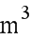，从而求得结果.
详解：（1）
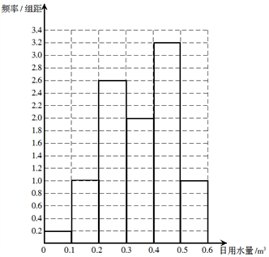
（2）根据以上数据，该家庭使用节水龙头后50天日用水量小于0.35m³的频率为
0.2×0.1+1×0.1+2.6×0.1+2×0.05=0.48，
因此该家庭使用节水龙头后日用水量小于0.35m³的概率的估计值为0.48．
（3）该家庭未使用节水龙头50天日用水量的平均数为
．
该家庭使用了节水龙头后50天日用水量的平均数为
．
估计使用节水龙头后，一年可节省水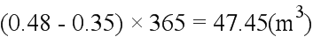．
点睛：该题考查的是有关统计的问题，涉及到的知识点有频率分布直方图的绘制、利用频率分布直方图计算变量落在相应区间上的概率、利用频率分布直方图求平均数，在解题的过程中，需要认真审题，细心运算，仔细求解，就可以得出正确结果.
20. 设抛物线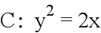，点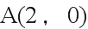，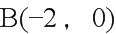，过点的直线与交于，两点．
（1）当与轴垂直时，求直线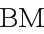的方程；
（2）证明：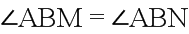．
【答案】(1) y=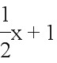或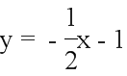．
(2)见解析.
【解析】分析：(1)首先根据与轴垂直，且过点，求得直线l的方程为x=1，代入抛物线方程求得点M的坐标为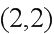或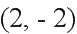，利用两点式求得直线的方程；
(2)分直线l与x轴垂直、l与x轴不垂直两种情况证明，特殊情况比较简单，也比较直观，对于一般情况将角相等通过直线的斜率的关系来体现，从而证得结果.
详解：（1）当l与x轴垂直时，l的方程为x=2，可得M的坐标为（2，2）或（2，–2）．
所以直线BM的方程为y=或．
（2）当l与x轴垂直时，AB为MN的垂直平分线，所以∠ABM=∠ABN．
当l与x轴不垂直时，设l的方程为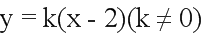，M（x₁，y₁），N（x₂，y₂），则x₁>0，x₂>0．
由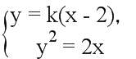得ky²–2y–4k=0，可知y₁+y₂=，y₁y₂=–4．
直线BM，BN的斜率之和为
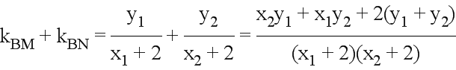．①
将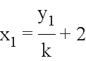，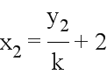及y₁+y₂，y₁y₂的表达式代入①式分子，可得
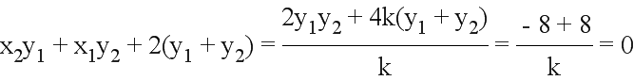．
所以k_{BM}+k_{BN}=0，可知BM，BN的倾斜角互补，所以∠ABM+∠ABN．
综上，∠ABM=∠ABN．
点睛：该题考查的是有关直线与抛物线的问题，涉及到的知识点有直线方程的两点式、直线与抛物线相交的综合问题、关于角的大小用斜率来衡量，在解题的过程中，第一问求直线方程的时候，需要注意方法比较简单，需要注意的就是应该是两个，关于第二问，在做题的时候需要先将特殊情况说明，一般情况下，涉及到直线与曲线相交都需要联立方程组，之后韦达定理写出两根和与两根积，借助于斜率的关系来得到角是相等的结论.
21. 已知函数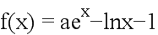．
（1）设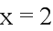是的极值点．求，并求的单调区间；
（2）证明：当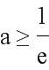时，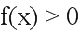．
【答案】(1) a=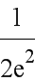；f（x）在（0，2）单调递减，在（2，+∞）单调递增．
(2)证明见解析.
【解析】分析：(1)先确定函数的定义域，对函数求导，利用f ′（2）=0，求得a=，从而确定出函数的解析式，之后观察导函数的解析式，结合极值点的位置，从而得到函数的增区间和减区间；
(2)结合指数函数的值域，可以确定当a≥时，f（x）≥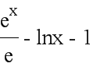，之后构造新函数g（x）=，利用导数研究函数的单调性，从而求得g（x）≥g（1）=0，利用不等式的传递性，证得结果.
详解：（1）f（x）的定义域为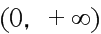，f ′（x）=ae^{x}–．
由题设知，f ′（2）=0，所以a=．
从而f（x）=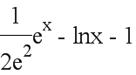，f ′（x）=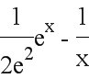．
当0<x<2时，f ′（x）<0；当x>2时，f ′（x）>0．
所以f（x）在（0，2）单调递减，在（2，+∞）单调递增．
（2）当a≥时，f（x）≥．
设g（x）=，则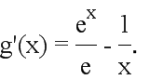
当0<x<1时，g′（x）<0；当x>1时，g′（x）>0．所以x=1是g（x）的最小值点．
故当x>0时，g（x）≥g（1）=0．
因此，当时，．
点睛：该题考查的是有关导数的应用问题，涉及到的知识点有导数与极值、导数与最值、导数与函数的单调性的关系以及证明不等式问题，在解题的过程中，首先要保证函数的生存权，先确定函数的定义域，之后根据导数与极值的关系求得参数值，之后利用极值的特点，确定出函数的单调区间，第二问在求解的时候构造新函数，应用不等式的传递性证得结果.
（二）选考题：共10分。请考生在第22、23题中任选一题作答。如果多做，则按所做的第一题计分。
22. [选修4—4：坐标系与参数方程]
在直角坐标系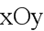中，曲线的方程为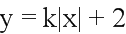．以坐标原点为极点，轴正半轴为极轴建立极坐标系，曲线的极坐标方程为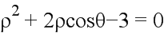．
（1）求的直角坐标方程；
（2）若与有且仅有三个公共点，求的方程．
【答案】[选修4-4：坐标系与参数方程]
解：（1）由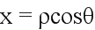，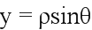得的直角坐标方程为
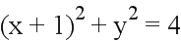．
（2）由（1）知是圆心为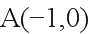，半径为的圆．
由题设知，是过点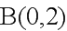且关于轴对称的两条射线．记轴右边的射线为，轴左边的射线为．由于在圆的外面，故与有且仅有三个公共点等价于与只有一个公共点且与有两个公共点，或与只有一个公共点且与有两个公共点．
当与只有一个公共点时，到所在直线的距离为，所以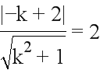，故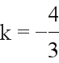或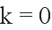．
经检验，当时，与没有公共点；当时，与只有一个公共点，与有两个公共点．
当与只有一个公共点时，到所在直线的距离为，所以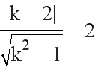，故或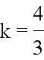．
经检验，当时，与没有公共点；当时，与没有公共点．
综上，所求的方程为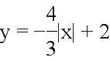．
【解析】分析：(1)就根据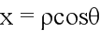，以及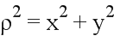，将方程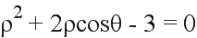中的相关的量代换，求得直角坐标方程；
(2)结合方程的形式，可以断定曲线是圆心为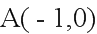，半径为的圆，是过点且关于轴对称的两条射线，通过分析图形的特征，得到什么情况下会出现三个公共点，结合直线与圆的位置关系，得到k所满足的关系式，从而求得结果.
详解：（1）由，得的直角坐标方程为
．
（2）由（1）知是圆心为，半径为的圆．
由题设知，是过点且关于轴对称的两条射线．记轴右边的射线为，轴左边的射线为．由于在圆的外面，故与有且仅有三个公共点等价于与只有一个公共点且与有两个公共点，或与只有一个公共点且与有两个公共点．
当与只有一个公共点时，到所在直线的距离为，所以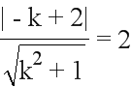，故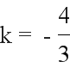或．
经检验，当时，与没有公共点；当时，与只有一个公共点，与有两个公共点．
当与只有一个公共点时，到所在直线的距离为，所以，故或．
经检验，当时，与没有公共点；当时，与没有公共点．
综上，所求的方程为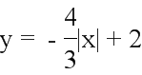．
点睛：该题考查的是有关坐标系与参数方程的问题，涉及到的知识点有曲线的极坐标方程向平面直角坐标方程的转化以及有关曲线相交交点个数的问题，在解题的过程中，需要明确极坐标和平面直角坐标之间的转换关系，以及曲线相交交点个数结合图形，将其转化为直线与圆的位置关系所对应的需要满足的条件，从而求得结果.
23. [选修4—5：不等式选讲]
已知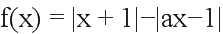．
（1）当时，求不等式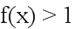的解集；
（2）若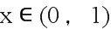时不等式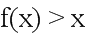成立，求的取值范围．
【答案】(1)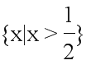.
(2)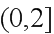．
【解析】分析：(1)将代入函数解析式，求得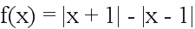，利用零点分段将解析式化为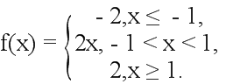，然后利用分段函数，分情况讨论求得不等式的解集为；
(2)根据题中所给的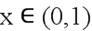，其中一个绝对值符号可以去掉，不等式可以化为时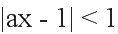，分情况讨论即可求得结果.
详解：（1）当时，，即
故不等式的解集为．
（2）当时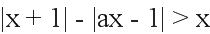成立等价于当时成立．
若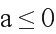，则当时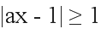；
若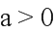，的解集为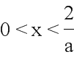，所以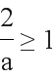，故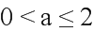．
综上，的取值范围为．
点睛：该题考查的是有关绝对值不等式的解法，以及含参的绝对值的式子在某个区间上恒成立求参数的取值范围的问题，在解题的过程中，需要会用零点分段法将其化为分段函数，从而将不等式转化为多个不等式组来解决，关于第二问求参数的取值范围时，可以应用题中所给的自变量的范围，去掉一个绝对值符号，之后进行分类讨论，求得结果.

